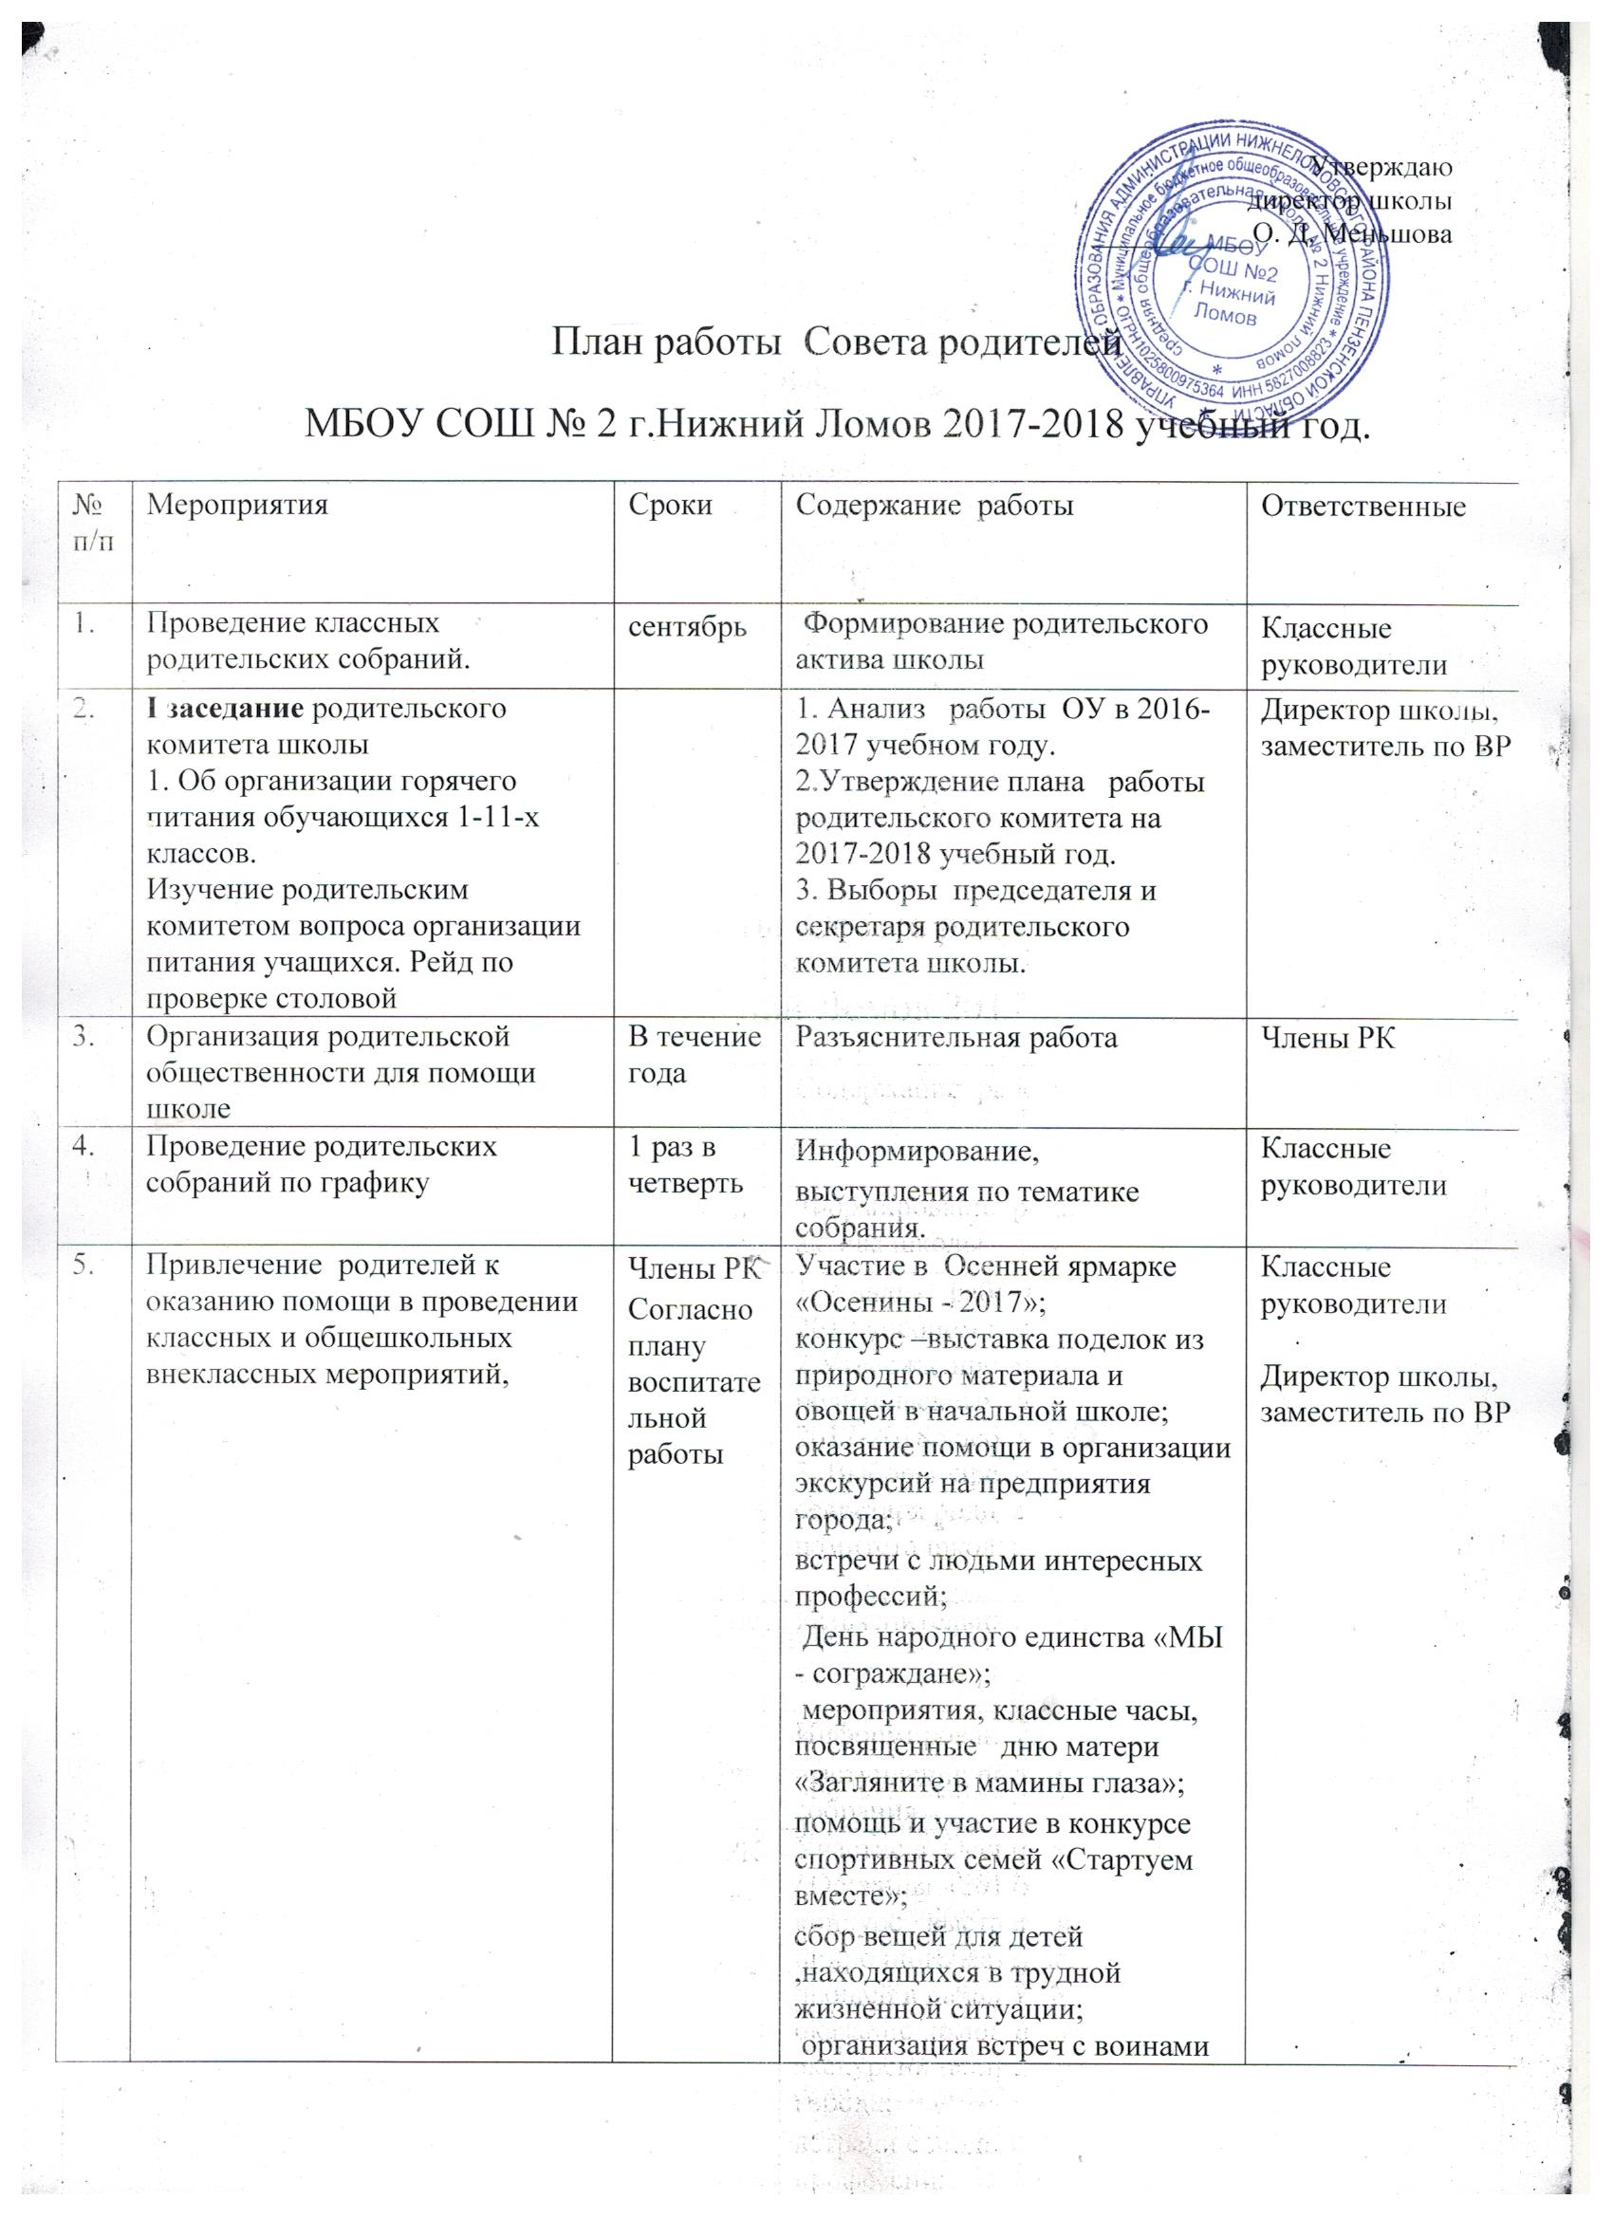
– афганцами; членами семей погибших воинов;
подготовка и проведение новогодних праздников;
участие в фестивале «Успешная семья»;
помощь и участие в Лыжне России;
Вечер встречи с выпускниками «Когда приходим на родной порог»; помощь в проведении
кадетского смотра;
встречи с ветеранами ВОВ, Афганских и Чеченских событий;
мероприятия, посвященные 8 Марта «И это время называется весна»; помощь в проведении кадетского смотра «Посвящение в кадеты»; участие в проводах зимы «Прощай, Масленица!»;
встречи с работниками Центра занятости в рамках профориентационной работы школы;
мероприятия, посвященные Дню Победы; помощь в организации церемонии для 11 классов «Прощание со знаменем»;
Праздник последнего звонка в 9,11 классах;
участие в «Празднике танца», посвященного1 мая; участие в мероприятиях, посвященных Дню защиты детей; помощь в организации и проведении Выпускного вечера в 11 классах.
6. | Заседание №2  1.Подведение итогов работы родительского комитета за первое полугодие.  2. Организации горячего питания обучающихся 1-11-х классов на 2 полугодие. | Январь |  | Члены РК  Директор школы, заместитель по ВР
7. | Участие родительского комитета в мониторинге «Уровень удовлетворённости родителей работой школы». |  |  | Заместитель по ВР
8. | Помощь в подготовке школы в проведении ЕГЭ | апрель, май | Оказание помощи в приобретении ученических принадлежностей,  окружение заботой в семье | Члены РК  Классные руководители
9. | Участие в школьных субботниках | Осень, весна | Практическое участие,  приобретение моющих средств, перчаток | Члены РК,  Классные руководители
9. | Участие в программах «Последний звонок»  в 9 и 11 кл. | май | Обеспечение безопасности,  приобретение оформительских материалов | Члены РК,  Классные руководители
10. | Организация дежурств и рейдов по микрорайону. | В течение года | Обеспечение порядка и безопасности | Заместитель по ВР
11. | Организация дежурства по школе во время проведения итоговой аттестации | июнь | Обеспечение порядка и безопасности | Члены РК.  Классные руководители
12. | Проведение выпускных вечеров | июнь | Обеспечение порядка и безопасности во время мероприятия,оказание помощи в реализации программы праздника | Члены РК
13. | Организация летнего отдыха, оздоровления и занятости детей | Май, июнь | Помощь родителей в организации летней оздоровительной кампании.  Участие в проведении экскурсий, поездок, походов выходного дня. | Члены РК
14. | Подготовка школы к новому 2017 -2018 учебному году.  Помощь в ремонте школы | Июнь - август | Оказание материальной помощи ипрактическое участие | Члены РК,  Классные руководители
15. | Заседание №3  Отчёт о работе родительских комитетов классов и школы на заключительном заседании. | Июнь | Вручение Благодарственных писем родителям | Директор школы, заместитель по ВР,  Члены РК

